

Rapportage inloopcentrum de Vaart 2013

15 jarig bestaan!

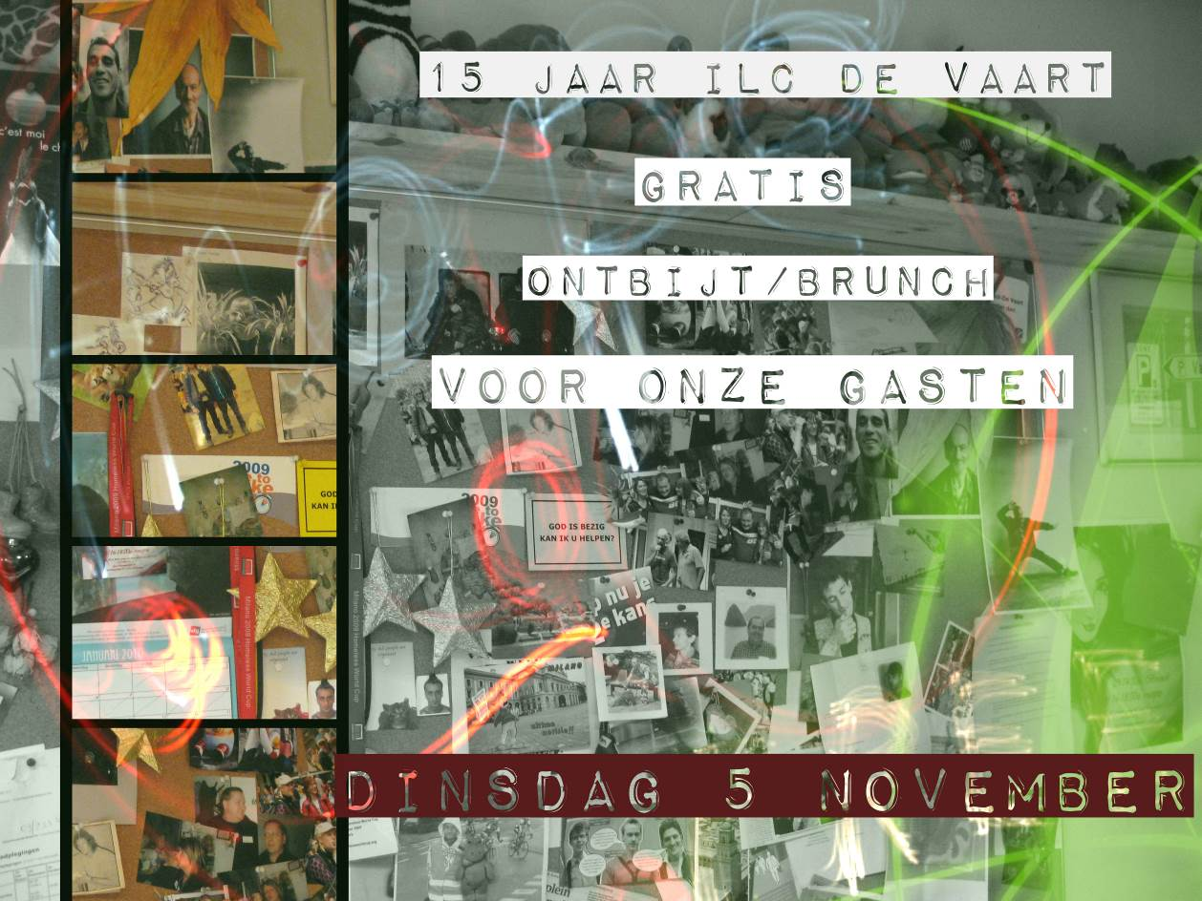

Voorstelling Inloophuis De Vaart, historiek en enkele cijfers.

Bijgevoegde registratiegegevens.

1/VOORSTELLING INLOOPCENTRUM DE VAART 2013

Beknopte ontstaansgeschiedenis en belangrijkste evoluties:

Vanuit de vraag van OCMW Antwerpen aan het toenmalige Pwna-Markant om een nachtopvangcentrum op te richten met SIF- middelen kwam Markant met het aanvullende voorstel om naast een nachtopvang voor Antwerpse chronische thuislozen ook te voorzien in een dagopvang voor deze doelgroep.

Na een positief advies van het Antwerpse OCMW werd inloopcentrum De Vaart uitgebouwd op basis van een doelgroepbevraging door het straathoekwerkteam van het toenmalige Pwna- Markant. De inventaris van noden omvatte de meest essentiële basisbehoeften gaande van een warme plaats om de dag door te brengen over voeding tot de mogelijkheden van het stockeren van bagage, het nemen van een douche en het kunnen wassen van eigen kledij.

Bij de start in oktober 1998 werd in het aanbod dan ook getracht om aan zoveel mogelijk noden van de chronisch thuis- en daklozen een invulling te geven. Het aanbieden van hulpverlening was op dat ogenblik aan ondergeschikt belang. Er werd gekozen om maximaal aan toeleiding te doen en geen hulpverlening op te nemen. Enige uitzondering daarop was het onthaal en oriëntatie van chronisch thuislozen die in nachtopvangcentrum De Biekorf verbleven. De rest van het aanbod bestond toen uit: 1 enkele douche, een kleine opslagruimte, voeding, zitruimte, 1 wasmachine, de mogelijkheid tot telefoneren en het occasioneel organiseren van een activiteit met onze doelgroep.

Snel merkten we echter dat deze, naar hulpverlening toe beperkte wijze van werken, niet echt garanties gaf op het succesvolle toeleiden en verwijzen van de bezoekers. Meer en meer werd toch een beperkte vorm van hulpverlening opgestart.

In aanvang (volle winterperiode) werd het centrum 7 op 7 van 9 tot 19u geopend. Het centrum dat in oorsprong werd opgezet met het doel een twintigtal mensen per dag te bereiken kende echter een exponentiële groei. Bij het beëindigen van de toenmalige winterwerking en naar aanleiding van het wegvallen van een van de hulpverleners (door werkdruk en agressie) werden de openingsuren van het inloopcentrum herbekeken.

Het bezoekersaantal bleef echter aangroeien en na twee jaar werking werden gemiddelden genoteerd van 50 tot 60 personen per dag met piekdagen waarop 80 personen het inloopcentrum bezochten. De hulpvragen die de hulpverleners te verwerken kregen, stegen recht evenredig met het bezoekersaantal.

Eind 2000 drong een evaluatie zich dan ook een eerste maal op. Het werd immers duidelijk dat de stijging van de bezoekersaantallen en de hulpvragen niet meer gevolgd zou kunnen worden door een evenredige uitbreiding van middelen en personeel. Deze situatie werd zeer scherp gesteld bij het indienen van de begroting 2001 waarop een structureel tekort van +/- € 21.500 diende te worden ingeschreven. De opdrachtgever, OCMW-Antwerpen, wou en kon dit tekort niet meer bijpassen en vroeg het concept te herzien zodanig dat een sluitende begroting kon voorgelegd worden.

Het team ging dan ook aan het werk om een nieuw beleidsplan uit te werken. In eerste instantie gebeurde dit met de hoop om zo snel mogelijk terug te keren naar het oorspronkelijke bedrijfsplan met een zo uitgebreide mogelijke dienstverlening. Maar gaandeweg werden de hulpverleners meer en meer overtuigd van de mogelijkheden binnen een ander concept. In dit aangepaste concept werd de praktische dienstverlening, daar waar dit zich situeerde in een uniek aanbod naar de doelgroep toe, uitgebreid (bvb verdubbeling van wasgelegenheid en toename van het aantal bagagelockers), werd meer het accent gelegd op de toeleiding van de cliënten naar de reguliere hulpverlening maar werd, na een studie van de Antwerpse sociale kaart, besloten om het aanbieden van maaltijden en het organiseren van activiteiten voor en naar de doelgroep toe, stop te zetten.

Mét het nieuwe bedrijfsconcept bleef, door de beperkte personeelsmiddelen, de kwetsbaarheid van de werking echter nog steeds te groot. Om deze kwetsbaarheid weg te werken werd eerst gevraagd aan het OCMW om toch tot een uitbreiding van personeel op A1-niveau over te gaan. Wegens een personeelsstop kon het OCMW daar niet op in gaan. Ook een poging om samen met Inloophuis De Steenhouwer een uitbreiding aan te vragen op A2-niveau bij het OCMW lukte niet. Enkel de tewerkstelling via artikel 60-ers was mogelijk. Gegeven dat op korte termijn noch het OCMW, noch CAW Metropool extra personeelsmiddelen (beroepskrachten) konden inzetten in het inloophuis werd eind 2003 beslist om op zondagen niet langer open te zijn maar wel iedere weekdag te openen van 9 tot 12u (voorheen iedere werkdag en zondag van 9.00 tot 14u, behalve woensdag sluitingsdag) en zoveel als mogelijk te werken met parttime tewerkgestelde hulpverleners wier uurrooster was afgestemd op de openingsuren van het centrum. Dit plan werd effectief in uitvoering gebracht in de loop van 2004. De begroting werd zodanig opnieuw sluitend en de continuïteit naar openingsuren, gezien de kwetsbaarheid van te werken met een klein team dat zodanig qua kwantiteit kon opgetrokken worden, verzekerd.

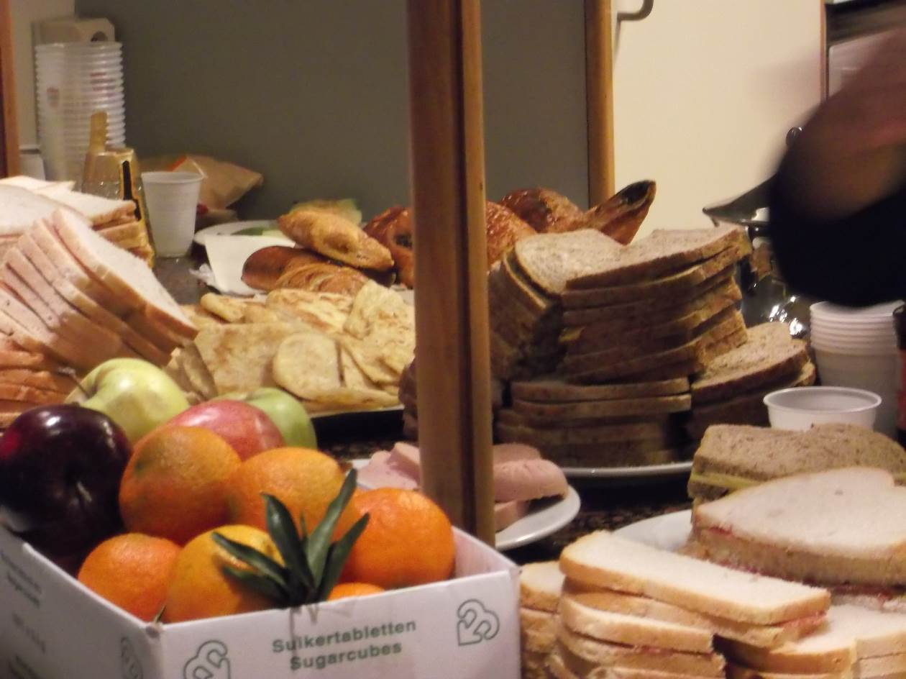

Medio 2005 werd dit plan echter opnieuw bijgestuurd en werd er, gezien de constante druk die er leefde op de te presteren uren van het personeel, meer concreet de vele overuren van de hulpverleners en het niet kunnen afronden van het takenpakket binnen de vooropgestelde werkuren, geopteerd om in de toekomst te werken met een 3/4e tewerkstelling bij de aanwezige hulpverleners. Op die manier kregen zij immers de ruimte om de noodzakelijke cliëntgerichte administratieve taken na de openingsuren van het centrum te vervullen.
Deze werkwijze bleek een tijdje de juiste. Er was een duidelijk evenwicht gevonden ten aanzien van het aangeboden concept naar de doelgroep toe en de inzet en beschikbaarheid van personeel, te meer daar er via CAW Metropool een extra onthaalmedewerkster kon bekomen worden die het team van de Vaart (administratief én op het vlak van het onthaal van cliënten) kwam versterken
di dato maart 2006.
Maar toen kwamen de jaren 2007 en 2008. De tendens van de voorbije jaren qua bezoekersaantallen zette zich duidelijk voort: het gemiddelde aantal bezoekers in 2008 steeg immers van 63.3 in 2007 naar een gemiddelde van 71 bezoekers
per dag. Dit betekende ondertussen op 3 jaar tijd een stijging van bijna 25%. Een extra tekening om de hernieuwde werklast en de bijkomende werkdruk naar het beschikbare personeel in de verf te zetten, leek hier dan ook overbodig.

Een bijkomend probleem hieromtrent, naast de werkdruk en de stijging van lopende dossiers en administratie, was opnieuw de moeilijkheid naar het personeel toe om vakantie en overuren op en nemen. Door de grote toeloop van cliënten was het immers noodzakelijk om het inloopcentrum personeelsmatig maximaal te bezetten. Daarenboven konden we stellen dat tijdens vakantieperiodes de case-load voor de werkende hulpverlener te hoog was. Dossiers werden beurtelings overgenomen en overuren stapelden zich op. Hulpverleners bleven steken in een vicieuze cirkel van werkdruk en lopende dossiers. Dit alles resulteerde in openstaande verlofdagen en overuren voor bijna alle werknemers in het inloopcentrum tijdens het werkjaar 2008. Er werd afgesproken om dit probleem prioritair in 2009 duidelijk en structureel aan te pakken.

In 2009 werd het team van het inloopcentrum dan ook uitgebreid. Concreet noteerden wij dat 2VT hulpverleners het team kwamen versterken vanaf september 2009. Daarenboven werden de coördinatie-uren uitgebreid en werden extra uren structureel ingevuld naar het aanwezige personeel toe. Er werd ook een minimale ondersteuning voorzien aangaande het begeleiden van budgetteringsdossiers. Budgetbegeleiding op maat voor niet-ocmw-cliënteel was immers geëvolueerd tot een belangrijk aspect van het aanbod vanuit het inloopcentrum.
Bijkomende bedoeling was ook om de methodiek van de hulpverlening verder te verfijnen en het mobiele werk aan te haken aan de huidige methodiek van het inloopcentrum.

Maar voor wat hoort wat: in ruil voor dit extra personeel werden tevens de openingsuren van het centrum met maar liefst 46% verruimd. Vanaf september 2009 opende het centrum zijn deuren van 8.45u tot 13.45u tijdens weekdagen (daarvoor steeds van 09u tot 12u).Voor de komende wintermaanden
(15 dec. 2009 - 15 mrt. 2010) werd er tevens het engagement aangegaan om het centrum 7 dagen op 7 te openen.

Waar wij, als centrum, eerst gedacht hadden dat de verruiming van openingsuren tevens wat ademruimte zou geven aan het personeel (we hadden verwacht dat de drukte zich zou spreiden) moesten we deze stelling herzien. Door deze verruiming van uren zagen wij in de dagregistratie dat wij nog meer cliënteel bereikten, het aantal begeleidingen enkel steeg en de werkdruk, ondanks de extra krachten, dus niet afnam maar toenam. De extra werkkrachten en verruimde uren zorgden dus niet voor een verlichting van de werkdruk maar eigenlijk voor een grotere belasting van personeel en werksetting.

We telden in 20O9 dan ook maar liefst 23413 bezoekers, een gemiddelde van 89 cliënten per dag (= +25% !!! tov 2008), werkten met 185 cliënten een traject uit (dossiervorming) en hadden (telling Jan 2010) 85 cliënten in budgetbegeleiding!

Het bleek dan ook echt geen sinecure om dagelijks het centrum gedurende 5 uur te runnen, zelfs niet voor ervaren hulpverleners, laat staan in de winterperiode.
Het steeds overvolle(re) centrum, de kleine behuizing, het hoog aantal op te volgen dossiers en de nodige agressie waren hier de grootste oorzaken van.
Zeker in de wintermaanden, wanneer het inloopcentrum 7 dagen op 7 geopend was, bleek het personeel al snel ten einde krachten. De compensatiedagen van het weekendwerk, wanneer op maandag en vrijdag er structureel 2 personen minder in het centrum stonden, zorgden hieromtrent voor de extra belasting. De druk tijdens de winterwerking zorgde er trouwens voor dat 2 hulpverleners met het gedacht speelden om andere oorden op te zoeken. Dit scenario moest tijdens de volgende winterperiode van 2010-2011 zeker vermeden worden. Een centrum 7 dagen op 7 openen bleek te belastend.

Daarenboven moesten wij na dat werkjaar ook stellen dat zelfs 5 uur openen tijdens een gewone weekdag, met deze hoeveelheden aan bezoekers, geen sinecure is. De vraag stelde zich dan ook of we zelfs tijdens weekdagen, in de loop van 2010 en na evaluatie, de lopende openingsuren opnieuw moesten bijstellen. Ik vreesde immers dat er zich ook tijdens vakantieperiodes problemen zouden kunnen voordoen op het vlak van werkbelasting en over te nemen dossiers.

En toen kwam…..2010

Het kon nog erger: 27135 bezoekers, een gemiddelde van 101.6 bezoekers per dag (meer dan een verdubbeling tav bvb 2007!), 209 actieve cliëntdossiers (is ongeveer 35 per hulpverlener), 95 budgetbegeleidingen.

Het was 5 voor 12. De vaart dreigde ten onder te gaan aan zijn eigen succes en kon deze toeloop van cliënteel niet meer aan. De ruimte was gewoon te klein, er werd ruzie gemaakt om een zitplaats, een computerplek, een douchemogelijkheid…Tevens werd het moeilijk om, gezien de hoeveelheid aan vragen, een kwalitatief gesprek aan te gaan met de gasten. “Bandwerk” was een vaak gehoorde term bij de actieve hulpverleners op dat moment, noodzakelijke tijd ontbrak om cliënten op te volgen. Ook cliënten voelden dit en stelden hierdoor vervelend gedrag. Het geheel leed tot een gespannen sfeer waar niemand zich nog goed bij in zijn vel voelde. De agressie kende dat jaar dan ook weer piekmomenten wat voor extra stress zorgde bij het aanwezige personeel. Ook de term “pispaal” kwam dat jaar veel te vaak terug tijdens de teamvergaderingen….
Deze agressie vond mede zijn oorsprong in een duidelijke verschuiving van de bezoekers van het inloopcentrum. Ondanks het feit dat deze trend zich al enkele jaren aan het ontwikkelen was, kregen wij dat jaar nog meer te maken met bezoekers die illegaal in het land verbleven zonder enig verder perspectief. Een sanctie meer of minder maakte voor deze bezoekers niet zo veel uit, zij hadden immers niets te verliezen. Ook de taalproblematiek en het racisme bij andere bezoekers zorgde voor de nodige spanningen. Ook etnische spanningen tussen bezoekersgroepen en het verwerven van inkomsten op een illegale manier (diefstal, dealen, helen…) zorgde voor de nodige spanningen. Vraag en aanbod vonden zich vaak terug in en rond het centrum.

Gezien deze drukte en constante spanningen besloten we om tijdens de winter van 2010-2011 geen extra openingsuren te implementeren. Deze leemte ten opzichte van vorige werkjaren werd toen opgevangen door het geïmplementeerde winternoodplan van het Antwerpse OCMW. Met dank aan onze collega’s. Dit bleek nu een terechte beslissing : desondanks verloren we 1 collega al 1 maand ten gevolge van een agressievoorval en hadden we eind 2010 een week van gesloten permanentie achter de rug weer ten gevolge van agressie. Er werd nagedacht om professionele Security in te zetten aan de deur van het centrum om de veiligheid voor personeel en cliënteel te vrijwaren….Hoe ver kon een mens gaan?

Verder dus en dit bleek de 1e maanden van 2011….

In februari 2011 barstte de spreekwoordelijke bom. Na opnieuw een hevig agressievoorval waren we genoodzaakt om de deuren te sluiten en te werken volgens het systeem van gesloten permanentie. De medewerkers van het inloopcentrum voelde zich absoluut niet meer veilig en er werd dan ook besloten om professionele Security aan te spreken om de veiligheid in het centrum te garanderen. Tevens werd er besloten om gedurende de toenmalige winterwerking (tot eind maart 2011) het aanbod van het centrum af te bouwen en niet meer te voorzien in douchegelegenheid en internet, vaak bronnen van oplopende ruzies. De indertijd naarstig bijeengeroepen stuurgroep ging nog een stap verder. Er werd geopperd om het centrum volledig voor een aantal maanden te sluiten tot zich een structurele oplossing zou aanbieden. Na overleg met het volledige team en hoog oplopende teamspanningen werd er besloten om dit niet te doen. Wél werd besloten om elke maandag van de maand mei vrij te houden om grondig na te denken over de aangeboden methodiek, de onderliggende visieverschillen en veiligheid naar de toekomst toe.

Dit alles kaderde mede in de geplande aankoop en ingebruikname van het nieuwe inloopcentrum, gelegen aan de Italiëlei te Antwerpen en in de vraag van het OCMW van Antwerpen die ons vroeg om een gemeenschappelijk gedragen visie van beide Antwerpse CAW’s op papier te zetten en dit aangaande de toekomstige werking van inloopcentra in Antwerpen. Op zich een heugelijk gegeven. We lazen immers in het jaarverslag van 2010 het volgende:

“Mijns inziens kan de huidige en toekomstige werking van het inloopcentrum deze toevloed van cliënten én hun bijhorende problemen in de nabije toekomst én volgens het huidige concept niet langer het hoofd bieden en dient er, mede door de kritische analyse van de toekomstige stuurgroep en de partners van de Vaart, meer gestructureerd nagedacht te worden hoe wij deze problematiek gezamenlijk in het Antwerpse welzijnslandschap zullen aanpakken.
Een simpele versterking van personeelsequipe én mogelijk verhuis lijken mij onvoldoende om dit probleem het hoofd te bieden.”

In deze gemeenschappelijke visie komt o.a. duidelijk naar voor dat een “ontdubbeling” van het aanbod van de inloopcentra in Antwerpen absoluut noodzakelijk is om de centra leefbaar te houden. Het samen aanbieden van én materiële dienstverlening én ontmoeting en hulpverlening blijkt, gezien de grote aantrekkingskracht, geen ideaal gegeven meer.

Er werd dan ook gepleit om de oude locatie extra in te richten als materieel dienstencentrum voor dak-en thuislozen. Het accent in de nieuwe locatie zou dan komen te liggen op ontmoeting en hulpverlening. De inloopcentra in Antwerpen zouden dan terug evolueren van een vechtplaats naar een rustplaats. Naast het ontdubbelen van beide inloopcentra werd er ook gepleit voor de oprichting van een globaal medisch centrum voor dak –en thuislozen waar er outreachend kan gewerkt worden naar onze doelgroep toe.

Heel het denkproces rond visie, concepten en veiligheid finaliseerde zich voor het vaartteam eind mei 2011, waar er tijdens een teammoment een concrete invulling werd gegeven aan het nieuwe gebouw en dit volgens het nieuwe en gedragen concept aangaande de werking van de Antwerpse inloopcentra van de Antwerpse CAW’s. In het nieuwe inloopcentrum zou er dus minder plek zijn voor materiële dienstverlening en meer ruimte voor onthaal, ontmoeting en hulpverlening. De geplande verhuis naar het nieuwe gebouw zou doorgaan na de winterwerking van 2011-2012 zodat we rustig de tijd hadden om alles af te werken en het gebouw dus op en top klaar zou zijn.

Onze verbazing was dan ook enorm toen wij half november 2011 het bericht kregen van het OCMW dat het inloopcentrum met al zijn dienstverleningsvormen moest verhuizen tegen 15 december 2011. Het nieuwe concept werd aan de kant geschoven en de beslissing wat dat betreft op de lange baan geschoven, zijnde na 31/3/2012, het einde van de volgende winterwerking. Deze beslissing was definitief en kon niet ongedaan gemaakt worden.

Het team van de vaart was woedend en klaar om op de barricades te springen. Niet enkel werd heel het nieuwe concept in de koelkast geplaatst maar werd er ook fundamenteel geraakt aan een volledig doorlopen teamproces. Daarenboven diende er zich een enorme klus aan zijnde een verhuis in goede banen leiden en dit alles in een tijdspanne van een kleine maand. Wij vreesden dat alles niet tijdig klaar zou zijn en keken argwanend naar de drukte van een nieuwe winter in een nieuw gebouw. Na onderling overleg werd er wel besloten om nog niet op de barricades te bespringen

Ondanks alle inspanningen van de werklieden van het OCMW en het mooie nieuwe, ruimere gebouw bleek onze vrees gegrond. Bij de opening en ingebruikname van het nieuwe gebouw op 16 december 2011 was het nieuwe pand helemaal niet afgewerkt en waren er serieuze mankementen op het vlak van veiligheid naar personeel toe. Dit nota bene tijdens de eerste maand winterwerking 2011-2012.
Bovendien waren wij genoodzaakt om de verhuis te overbruggen en de oude locatie nog gedeeltelijk occasioneel te openen daar het lockersysteem nog niet functioneel was in de nieuwe locatie….

Het moge duidelijk zijn dat wij deze zaken in 2012 niet op zijn beloop konden laten en hoopten dan ook dat de beslissing rond het nieuwe concept alsnog positief zou uitvallen, wij hielden immers onze harten vast als de winterwerking op zijn einde zou lopen en we opnieuw een honderdtal illegalen over de vloer zouden krijgen die allen willen gebruik maken van onze ene functionerende douche.

Zoals voorspeld en te verwachten was, maakten we dus een moeilijke periode door tijdens en vooral na de winterwerking 2012 wat uiteindelijk de tijdelijke sluiting van het nieuwe centrum tot gevolg had en dit voor een periode van maar liefst 13 dagen. Het inloopcentrum was, ondanks de verhuis, opnieuw een vechtplek geworden ipv een rustplek. Na de noodzakelijke dringende aanpassingswerken én afwerking van het gebouw naar veiligheid toe, het tijdelijk inschakelen van security en het kalmeren van de doelgroep kon het centrum terug zijn deuren openen.

Het mag echter duidelijk zijn dat de ontkoppeling van de dienstverlening in de inloopcentra op de agenda moet blijven staan ondanks het feit dat we daar tot op het einde van 2012 nog steeds geen definitieve uitspraak over gekregen hebben. Het OCMW beloofde een uitspraak na de winterwerking 2011-1012….
Wél is ondertussen duidelijk dat, indien er een materieel dienstencentrum komt, dit waarschijnlijk niet zal zijn op de oude locatie….

Om toch de druk wat van de spreekwoordelijke ketel te halen werd er besloten om de ondersteunende hulpverlening aangaande budgettering te converteren naar het structureel inzetten van personeel (7.6u/week) voor het creëren van extra douchegelegenheid voor onze doelgroep. Vanaf 16 mei 2012 kunnen onze gasten dan ook op maandag, woensdag en vrijdag van 9.15u tot 11.45u, na telefonische afspraak, gebruik maken van de douches van de biekorf zodat wij, als inloopcentrum, cliënten kunnen doorverwijzen indien bij ons de capaciteit niet toereikend is. Ook ander diensten kunnen natuurlijk gasten toeleiden. Tot op de dag van vandaag heeft de biekorf nog voldoende ruimte om extra cliënten hieromtrent te ontvangen.

Tijdens het jaar 2012 was het tijdens de zomermaanden wel rustiger dan andere jaren. De verhuis en de grotere procentuele cliëntstroom aan “sans papiers” ,die ook tijdens de Ramadan en vakantiemaanden andere oorden opzoeken, was daar zeker niet vreemd aan. Wij waren in ieder geval blij met deze rustigere periode te meer daar wij ook niet op volle personeelssterkte draaiden tijdens de vakantiemaanden. Dit alles gaf ons de gelegenheid om energie te verzamelen en de afwerking van het nieuwe gebouw op te volgen. Ook kon er aandacht besteed worden aan op stapel staande interne organisatorische verschuivingen, dit om de komende wintermaanden (2012-2013) intern beter voor te bereiden. Zo werd er oa beslist om, bij een vervanging van personeel, een groepswerker aan te trekken ipv een klassieke hulpverlener om het groepsproces in de inloopruimte beter te kunnen opvolgen en korter bij de gasten aanwezig te zijn. Ook werd er aan een toekomstig roulatiesysteem voor onze hulpverleners vorm gegeven zodat het takenpakket van de hulpverleners nog structureler vorm kon krijgen en zodat hopelijk ook de stress, inherent aan de job als hulpverlener in het inloopcentrum, beter zal kunnen beheerst worden. Ook het vormgeven aan een enquête betreffende onze dienstverlening naar het oorspronkelijke doelpubliek stond op de agenda. We hoopten dan ook, met al deze initiatieven, beter gewapend te zullen zijn tegen de volgende wintermaanden. De eerste maand van de winterwerking 2012-2013 is dat in ieder geval gelukt.

Wanneer we nu terugblikken op het gehele jaar 2013 kunnen we de positieve lijn aangaande de evaluatie van het groepswerk doortrekken. Door middel van de constante permanentie in de zaal en het inzetten op informele contacten werden er heel wat conflicten tussen gasten vroegtijdig opgelost. Ook het feit dat de groepswerkster de Arabische taal machtig is én veel van ons huidig cliënteel ook Arabisch praat lost natuurlijk veel op. Contact begint immers mét taal. In dit kader wil ik toch even benadrukken dat groepswerk meer is dan het preventief interveniëren bij conflicten : dit jaar zag een cliëntenraad opnieuw het daglicht, werden binnenshuis af en toe activiteiten georganiseerd, werd er nauwer aangesloten met de activiteiten van het Activeringsproject Free Clinic, werd er sterk geïnvesteerd in het voetbalproject Antwerp Streetboys en werd er ingezet op integratie van onze verschillende doelgroepen in het centrum….een schot in de roos dus.
Maar elke zijde heeft een keerzijde en deze keerzijde werd dit jaar duidelijk voor de resterende hulpverleners in het centrum. Door de inhoudelijke keuze te maken om in te zetten in het groepswerk en het toeslaan van de spreekwoordelijke wet van Murphy aangaande het inzetten op hulpverlening werd de druk op de schouders van de hulpverleners dit jaar als enorm ervaren. We werden het afgelopen jaar immers geconfronteerd met het uitvallen van 2 FT beroepskrachten, één onthaalmedewerkster ten gevolgen van een zwaar agressievoorval wat uiteindelijk resulteerde in ontslag om medische redenen en één hulpverlener die omwille van medische redenen lange tijd niet beschikbaar was en bovendien op een later tijdstip ten gevolge van zwangerschap onmiddellijk van de werkvloer diende verwijderd te worden. Eigenlijk wil dit zeggen dat we het gedurende het laatste half jaar van 2013 met 2 beroepskrachten minder hebben moeten stellen. De hulpverleners werden dus eigenlijk niet enkel geconfronteerd met een extra belasting door de inhoudelijke keuze van het groepswerk maar dienden ook de spreekwoordelijke gaten die ontstonden door het wegvallen van de collega’s in te vullen , ook aangaande de onbemande onthaalfunctie. Murphy deed bovendien een extra duit in het zakje door het in de zomermaanden extra druk te maken t.o.v. andere jaren. Het “recuperen” van de winter en de maanden erna was , gezien de bijkomende verlofperiode en de sowieso minimale bezetting tijdens de zomermaanden, zeker niet van toepassing. Het mag dan ook duidelijk zijn dat we het afgelopen jaar vele (begeleidings)modaliteiten zoals externe begeleidingen, budgetteringen, deelname aan overleg…noodzakelijkerwijs on hold hebben gezet. Het was weer een jaar roeien met de riemen die we hadden.

Ondanks al deze tegenslagen zijn we toch ook succesvol van start gegaan met het ingestelde roulatiesysteem voor het personeel, wel met steeds hernieuwde aanpassingen ten gevolge van het schommelen van de personeelsequipe. Ook dit systeem blijkt succesvol en brengt daar waar kan de nodige afwisseling en duidelijkheid voor het personeel.

Momenteel is de personeelssituatie opnieuw gestabiliseerd doordat we 2 nieuwe krachten hebben kunnen aanwerven. In begin 2014 worden we nu echter weer geconfronteerd met het sluiten van Inloopcentrum De steenhouwer, het lijkt dan ook nooit te stoppen.

Om het overzicht te bewaren even de samenstelling van het huidige Vaartteam, eind 2013:

1x VT coördinator
1x VT groepswerkster
1x VT hulpverlener (vervanging zwangerschap)
1 x 34,7 hulpverlener
1 x 32,3 hulpverlener
1 x 7.6u extra hulpverlening douches biekorf
1x VT onthaalmedewerkster CAW
1x VT logistieke kracht
1x HT klusjesman
2x HT artikel 60 poetsploeg CAW
4x vrijwilligers

Even bijzondere aandacht voor de taken van de artikel 60-poetsploeg, de logistieke kracht, de klusjesman en de vrijwilligers:

Logistieke werkzaamheden in inloopcentrum De Vaart :

Als dagcentrum met zowel materiële dienstverlening als hulpverlening aan thuis- en daklozen, steunt de werking van het centrum erg op de medewerkers logistieke dienst en zijn zij onontbeerlijk voor het inloopcentrum.

Het takenpakket van de klusjesman (50%), de voltijdse poetsvrouw en onze Artikel 60’ers bestaat uit het lopende onderhoud van het inloopcentrum. Dagelijks ontvangt het centrum gemiddeld immers rond de 110 cliënten.

De doelgroep kan gebruik maken van bepaalde dienstverlening waarbij deze medewerkers worden ingezet, namelijk

- Het wassen en drogen van hun kledij: Dit betekent dat de poetsvrouw de kleren wast en droogt, en deze terug aan de cliënt bezorgt als ook de agenda en financiën hiervan organiseert.

- Het gebruik maken van de douches: Hiervoor dienen de cliënten hun beurt af te wachten. Er wordt gezorgd voor zeep, shampoo en scheergerief. De gebruikte handdoeken worden ook in het centrum gewassen en gedroogd. De douches worden intensief gebruikt, herstellingen dienen dan ook snel te gebeuren. Producten moeten worden voorzien.

- Er zijn 132 lockers waarin cliënten hun bagage kunnen opbergen. De medewerkers volgen dit op. Deze moeten vaak leeggemaakt worden als de personen deze niet regelmatig gebruiken. Deze lockers dienen ook vaak hersteld, omdat men deze verkeerd gebruikt, sleutels verloren gaan….

- Het gebruik van telefoon, fax, computer en internet. Om het gebruik van de computer ordelijk te laten verlopen, dienen de cliënten zich in te schrijven

- Cliënten kunnen de vaart als postadres opgeven. Dat betekent dat dagelijks de post verdeeld wordt.

- Gebruik van de drankautomaten: Het dagelijks aanvullen en reinigen van de drankautomaten en bijbehorende bestellingen

- En nog tal van taken, zoals bv vuilbakken buitenzetten, vensters wassen, postzegels kopen en verkopen, winkelen, contacten met klanten……

- Gezien het intensief gebruik van de ruimte, dient men snel en regelmatig herstellingen uit te voeren, wil men voorkomen dat op korte termijn nog meer vernield wordt.

- Er dienen allerlei aankopen te gebeuren, en de bestelling dient opgevolgd te worden (stockbeheer). Voor de poets- en wasproducten gebeurt dit door de logistieke kracht, voor het werkmateriaal door de klusjesman.

- Dagelijks dient de ganse ruimte, met inbegrip van het sanitair en de gespreksruimtes, degelijk gereinigd te worden. Regelmatig dient ook het meubilair ed een grondige beurt te krijgen.

De medewerkers kunnen als het nodig is voor de werking in het centrum, vb bij agressie of drukke momenten, allerhande praktische taken toegewezen krijgen.

De continuïteit van de werking, opgebouwde ervaring om met de doelgroep om te gaan, investeringen door vorming om deze job goed te doen en deel uitmaken van een team, zijn belangrijke elementen die samenhangen met deze functies . Essentieel is dat men de competentie heeft om zowel zelfstandig als onder leiding te kunnen werken. Ook feeling hebben met onze doelgroep en zeker ook geen “viesneus” zijn, zijn belangrijke eigenschappen.

De vrijwilligers :

Een van de uitdagingen van vorig werkjaar was het starten met enkele vrijwilligers die ons zouden kunnen ondersteunen betreffende het begeleiden van cliënten. Hun taakinhoud werd gestuurd door 3 pijlers : presentie in het inloopcentrum, outreachend werken naar externe diensten en het afleggen van huisbezoeken bij cliënten. Dit jaar zijn we erin geslaagd om 5 vrijwilligers aan ons te binden. Dit betekent een uitbreiding met 3 vrijwilligers zodat we dagelijks een helpende hand krijgen aangereikt door deze vrijwilligers in ons centrum. De vrijwilligers worden regelmatig, zoals het hoort, opgevolgd.

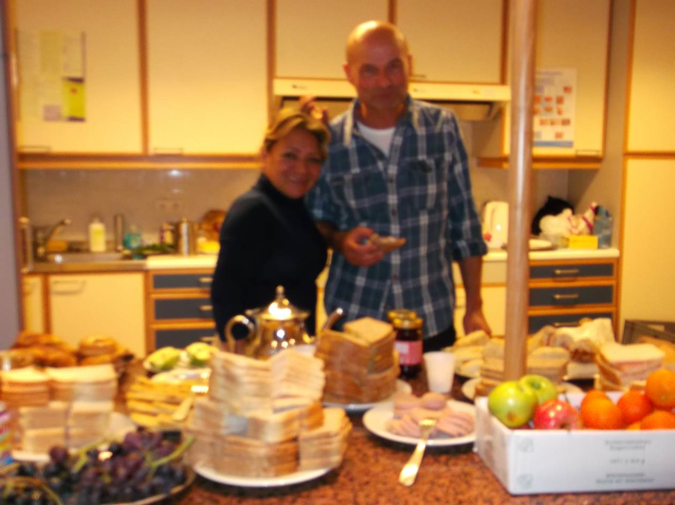

2/HUIDIGE DOELSTELLINGEN VAN HET INLOOPCENTRUM.

Het inloopcentrum is een laagdrempelig centrum waar de doelgroep terecht kan voor een aantal praktische diensten. Vanuit het inloopcentrum wordt ook toeleiding verzorgd naar de bestaande hulpverlening en hulpverlening an sich geïntegreerd in zijn dagelijkse werking indien dit noodzakelijk blijkt voor het cliënteel. Wij hopen echter nog steeds dat een deel van het materieel aanbod in de toekomst in het materieel dienstencentrum voor dak- en thuislozen kan georganiseerd worden, zoals beschreven in het gezamenlijk concept inloopcentra.

Naar thuislozen toe houden we volgende doelstellingen aan:

- het aanbieden van materiële dienstverlening naar de doelgroep toe,
- toeleiding naar reguliere hulpverleningsdiensten
- het opnemen van begeleiding op maat van de cliënt: hulpverlening an sich daar waar (voorlopig) geen toeleiding of doorverwijzing mogelijk is of cliënten vast dreigen te lopen in hun situatie.
- hervalpreventie t.a.v. ex-thuislozen via de nazorgfunctie van een inloopcentrum.

Naar de reguliere hulpverleningsdiensten toe kan het inloopcentrum een drempelverlagend effect hebben via de toeleidingsfunctie van het inloopcentrum.

Vanuit de overheid naar de maatschappij toe kan het inloopcentrum een bijdrage leveren in de vermindering van de overlast.

3/DOELGROEPEN

Het inloopcentrum richt zich prioritair tot chronisch thuislozen die niet meer terecht kunnen of willen in de onthaalcentra of de reguliere hulpverleningvormen. Deze mensen leven op straat, in kraakpanden of vinden tijdelijk een onderkomen bij kennissen (meestal vroegere lotgenoten).

Het aanbod wordt ook opengesteld naar ex-thuis- en daklozen die op een (gemeubelde) kamer of studio wonen. Voor hen kan het inloopcentrum een nazorg- en preventieve functie vervullen of tegemoet komen aan een aantal materiële noden zoals het nemen van een douche of het reinigen van kledij. Op hun vaak abominabele woonst hebben velen bvb immers geen badkamer en ook geen wasmachine.

Ook de aangeboden budgetbegeleiding speelt hierin een belangrijke rol. Na het vinden van een woonst zorgt het inloopcentrum, in samenspraak met de cliënt, vaak voor de betalingen van huishuur en andere vaste en noodzakelijke kosten. Ook zien we vaak dat, op het moment dat cliënten een woonst betrekken en zij terug beschikken over een vast adres, de problemen betreffende achterstallige schulden en deurwaarders de kop op steken. Budgetbegeleiding en daarna eventueel doorverwijzing naar onze dienst schuldbemiddeling blijkt een zeer goede strategie voor vele cliënten van ons inloopcentrum.

In de loop der jaren hebben we een aantal subgroepen kunnen onderscheiden binnen de groep van thuislozen die gebruik maken van het centrum. Deze indeling is zeer arbitrair omdat bezoekers vaak een combinatie van “kenmerken” uit meerdere doelgroepen vertonen.

- De chronisch thuisloze alcoholisten: deze groep bestaat voornamelijk uit iets oudere thuisloze mannen.

- Ex- landlopers: deze groep vertoont nogal wat gelijkenissen met de voorgaande, behalve wat het instellingsverleden betreft. Zij hebben vaak een groot deel van hun leven in de landloperkolonies doorgebracht en hebben na het sluiten ervan niet onmiddellijk een oplossing gevonden. Deze groep is nu wel aan het uitdoven.

- Dakloze druggebruikers: deze groep is meestal jonger dan de twee vorige, bestaat zowel uit mannen als vrouwen. Het aantal gebruikers dat frequent het centrum bezoekt stijgt ook onrustmatig, vooral ook onder de illegalen of mensen uit het voormalige Oostblok.

- Chronisch thuisloze vrouwen: deze vrij beperkte groep vrouwen houdt er een
overlevingsstrategie op na die neerkomt op het aangaan van wisselende relaties met mannen die op gemeubelde kamers leven. Ze hebben doorgaans ook een verslavingsproblematiek.

- Dak- en thuislozen met een psychiatrische problematiek. Grote meerderheid van deze groep zijn diegene met een dubbele of triple diagnose en diegene die balanceren op de rand van de psychiatrische en thuislozensector. Wij hopen dan ook al jaren om in de toekomst beroep te kunnen doen op een of andere vorm van mobiele psychiatrie.

- Ex-gedetineerden, asielzoekers en illegalen.

Vooral bij deze laatste groep zien we nog steeds een duidelijke stijging van het aantal bezoekers. Het moge duidelijk zijn dat voor illegalen het inloopcentrum een laatste toevluchtsoord betekent wat betreft de vele vormen van dienstverlening. Mede daardoor worden we momenteel vaak overstelpt door een groot aantal cliënten zonder papieren die een warme plek opzoeken, een douche nemen, een hulpvraag stellen…

Een bijkomend gevolg van deze evolutie is dat we een duidelijke verschuiving zien in het cliënteel van het inloopcentrum. Het aantal (chronische) autochtone dak- en thuislozen wordt min of meer verdrongen door het grote aantal aan “illegaal” cliënteel. Beide “doelgroepen” lijken op een of andere manier niet te corresponderen. Het evenwicht tussen de verschillende doelgroepen en de tolerantie naar elkaar toe is vaak ver te zoeken.

Om hierop in spelen hebben we dus besloten om een groepswerker die de Arabisch taal machtig is aan te trekken. Een van haar taken is de integratie tussen de verschillende groepen trachten te bevorderen, dit is zeker niet makkelijk. Bij vele “anciens” zien we immers, na analyse van de enquête rond de beleving van het centrum, dat er duidelijk wordt aangegeven dat de grote drukte en het te veel aan “buitenlanders” een duidelijke klacht is naar het inloopcentrum toe. Er is dus zeker werk aan de winkel om het gezonde evenwicht te zoeken, iedereen heeft immers het recht om hier te vertoeven.

Om hernieuwd contact te krijgen met de oorspronkelijke bezoekers hebben we ook een facebook-pagina (Inloopcentrum de Vaart)opgericht. We zien dat dit reeds zeer succesvol is en vele (ex) cliënten ook via deze weg contact houden met het centrum en zelfs via chat hulpvragen formuleren.

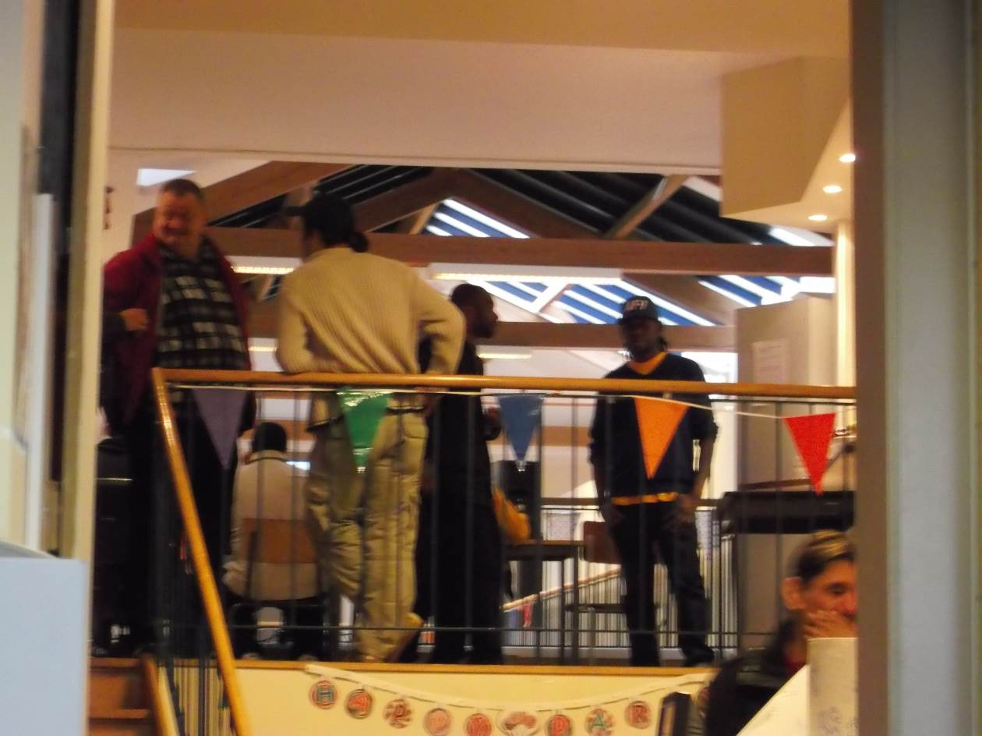

4/HET AANBOD EN DE METHODE VAN AANBIEDEN :INVENTARISATIE EN BESCHRIJVING VAN DIENSTEN EN FUNCTIES.

Bij de bepaling van het aanbod is het steeds balanceren tussen toeleiden en zelf opnemen. Een van de richtlijnen die we hanteren om zelf een dienst aan te bieden is het feit dat dit aanbod, voor onze doelgroep, niet bestaat of moeilijk / (nog)niet toegankelijk is. Dit wil zeggen niet op maat van de bezoekers wordt aangeboden. Tendens is echter ook dat het artificiële onderscheid tussen onthaal en begeleiding stilaan verdwijnt. Ook inloopcentra worden bovendien en immers “verplicht” om begeleidingen volledig op te nemen. Vaak worden we gedwongen de keuze te maken om externe begeleidingen vanuit de OC’s, SVK en sociale huisvesting op te nemen of cliënten te laten berusten in hun huidige situatie omdat begeleiding elders niet mogelijk blijkt. Gezien het uitgangspunt is om begeleiding aan te bieden waar ons cliënteel niet kan aansluiten trachten we dan ook in te gaan op deze tendens en worden er meer en meer trajecten opgestart.

4.1 Algemeen:

Het centrum was voor de bezoekers geopend van 8.45u tot 13.45u. Op maandag sloten we de deuren om 12u, onze teamvergadering werd immers steeds op maandagnamiddag ingepland.
Iedereen kon vrij binnen en buiten lopen. We proberen steeds een minimum aan regels te hanteren: geen verbale en fysieke agressie, geen racisme, geen gebruik, respect voor de anderen.

In 2013 telde het centrum 24042 bezoekers. Hierbij waren er 22950 mannen en 990 vrouwen ofwel opnieuw een lichte procentuele stijging van het aantal mannen ten aanzien van 2012 in het bijzonder 95,45% op 4,55%. Indien we dan ook de openingsdagen onder de loep namen kwamen we dit jaar aan 238 dagen op jaarbasis, we telden er respectievelijk 234,238,267, 258, 239, 219 in 2012,2011,2010, 2009, 2008 en 2007.

Ten opzichte van het vorige werkjaar betekende dit een kleine week extra aan openingsdagen. Ten aanzien van de absolute cijfers bereikten we een gemiddelde van 100.71 cliënten per dag wat een stijging van bijna 7 personen per dag betekende ten aanzien van het jaar 2012. Het opnieuw vinden van de juiste wegen, stilaan vertrouwd worden met de nieuwe stek zorgen opnieuw voor deze stijging.

De gemiddelde bezoekersaantallen van de voorbije jaren waren:

gemiddeld aantal bezoekers openingsdagen

57.4 (2005)
56.6 (2006)
63.3 (2007) 219 (2007)
70.9 (2008) 239 (2008)
89.0 (2009) 258 (2009)
102.07 (2010) 267 (2010)
95.91 (2011) 238( 2011)
94.21 (2012) 234 (2012)
100.7 (2013) 238 (2013)

Randbemerking van deze cijfers zijn dat deze getallen een benadering zijn. Door het hoge bezoekersaantal (op 3 of 5 uur per dag) is het immers praktisch onmogelijk om zeer adequaat te registreren. Wij veronderstellen dan ook dat de exacte cijfers 5 tot 10 % hoger liggen, gezien er regelmatig bezoekers over het hoofd worden gezien.
Frappant is dat sinds 2006 we procentueel steeds meer mannen over de vloer krijgen. Het cijfer evolueert van 88.5% naar 95,45%. Dit strookt ook bij onze politiek waar wij trachten om vrouwen en zeker kinderen zo snel mogelijk door te verwijzen naar andere diensten wegens de agressieve sfeer die soms toch wel in ons centrum hangt….Ook de verschuiving van doelgroep met vaak vele illegale mannen die alleen op zoek gaan naar werk en in het inloopcentrum belanden is daar ook niet vreemd aan.

Wanneer we de absolute bezoekersaantallen grafisch weergeven en maandelijks vergelijken komen we, voor de afgelopen jaren, tot de volgende grafiek:

Een grafiek over een aantal bezoekers gemiddeld per maand ziet er in 2013 zo uit :

Uit deze cijfers blijkt dat de wintermaanden de drukste maanden blijven in het centrum zijn.



4.2 Materiële dienstverlening: een overzicht:

Sinds afgelopen werkjaar hebben we een hernieuwd systeem uitgedokterd aangaande het aanbieden van materiele diensten. Voor het douchegerief, de tondeuse, het herstelmateriaal, het strijkijzer… - de zaken die cliënten dus gebruiken tav hun persoonlijke hygiëne- wordt er steeds een borgstelling van de cliënten gevraagd. Cliënten geven iets persoonlijk in onderpand en krijgen dit terug na gebruik en teruggave van het noodzakelijk materiaal. Dit systeem blijkt tot op heden goed te functioneren….

4.2.1: Kledij reinigen, herstellen en verstrekken

Het reinigen van kledij is een dienstverleningsvorm die we blijven aanbieden, vermits er op dit vlak en aan deze voorwaarden een weinig aangepast en betaalbaar aanbod is in Antwerpen. Om tegemoet te komen aan deze vraag worden er momenteel twee industriële wasmachines evenals twee industriële droogkasten voorzien (nog steeds met dank aan de sponsering van Fortis Foundation!). De cliënten dienen hiervoor een afspraak te maken en er wordt een kleine tussenkomst voorzien van €1 per wasbeurt en droogbeurt.

Het aantal wasbeurten in 2013 betrof 837 ofwel 3.52 gereserveerde machines per dag. Dit jaar kwam opnieuw duidelijk tot uiting dat dit aanbod ook niet voldoende blijkt naar ons cliënteel toe. Bij reservatie dienen cliënten nu al meer dan een week te wachten eer ze aan de beurt komen. Het cijfer 3.52 is te wijten aan cliënten die, na reservatie, niet opdagen.

Verder werd strijk- en naaigerief voorzien.

Voor 2de handskledij wordt meestal doorverwezen naar andere diensten. Aangeboden kledij wordt echter niet geweigerd en wordt ter beschikking gesteld van de bezoekers. Meestal is er dan ook een beperkte voorraad kledij aanwezig. Wij hopen ook dat er een plek kan voorzien worden in het mogelijks op te richten materieel dienstencentrum voor een heuse kledijwinkel.

4.2.2. : Persoonlijke hygiëne: douches, scheren, tondeuse.

A) Douche

Het kosteloos gebruiken van een douche is een dienstverleningsvorm die, te beperkt, voor thuislozen wordt aangeboden. Verleden werkjaar konden enkel thuislozen zeer beperkt nog terecht bij Kamiano en Ilc De Steenhouwer.
Het Steunpunt Gezondheid biedt ook deze vorm van dienstverlening aan maar volgens onze informatie hebben nog maar weinige thuislozen deze weg al bewandeld. Gezien het doelpubliek van het inloopcentrum is ook een doorverwijzing niet vanzelfsprekend.
Tijdens de winter van 2010-2011 zaten we bij problemen met 1 van de 2 douches serieus met onze handen in ons haar. Agressie en vechten om een douche was weer het gevolg. We beslisten toen om tijdelijk geen douchemogelijkheid meer aan te bieden.

Tot de verhuis naar de Italiëlei beschikten we over een douchecapaciteit van 30 personen per dag. Na de verhuis functioneerde er spijtig genoeg ook maar 1 douche. We hanteerden in de winter van 2011-2012, dan ook de de 1e maal de politiek om mensen door te verwijzen naar andere douchegelegenheden tijdens de wintermaanden zijnde de dagshelter van de biekorf en de shelter 68, de toenmalige opvang voor illegalen. We hielden als team onze handen vast wat er moet gebeuren na 1/4/2011, het moment waar vele illegalen dus opnieuw tegelijk op onze douches zouden willen beroep doen. Zoals eerder vermeld werd onze angst bevestigd, we sloten oa door beperkte douchecapaciteit en de nodige wrevel daaromtrent voor 13 dagen onze deuren dd eind april, begin mei 2012.

Mede daardoor beslisten we, door het converteren van uren, extra in te zetten op externe douchemogelijkheid voor in cliënteel, zeer concreet in de biekorf.
Vanaf 16 mei 2012 konden onze gasten dan ook op maandag, woensdag en vrijdag van 9.15u tot 11.45u, na telefonische afspraak, gebruik maken van de douches van de biekorf zodat wij, als inloopcentrum, cliënten konden doorverwijzen indien bij ons de capaciteit niet toereikend is. Ook ander diensten konden natuurlijk gasten toeleiden. Tot op de dag van vandaag heeft de biekorf nog voldoende ruimte om extra cliënten hieromtrent te ontvangen.

Tijdens de wintermaanden blijven we de politiek hanteren dat zij die elders de gelegenheid hebben om te douchen (concreto noc de biekorf of victor 4 en 5) niet kunnen douchen tijdens de openingsuren van het centrum.

Wat de absolute cijfers vaan het douchegebruik betreft komen we tot de volgende cijfers:

Voor 2013: 5381 douches of gemiddeld 22.7 personen per dag.
Het maximale aantal is 30 douches per dag

Voor 2005: 2538 douches of 10.07 gemiddeld per dag
(er is principieel maar plaats voor 9 mensen per dag!)
Voor 2006: 2120 douches of 8.5 gemiddeld per dag.
Voor 2007: 2069 douches of 9.4 gemiddeld per dag,
(na de verbouwingen gemiddeld 15 per dag.)
Voor 2008: 3616 douches of 15.1 gemiddeld per dag
Voor 2009: 4571 douches of gemiddeld 17.5 personen per dag.
Voor 2010: 6156 douches of gemiddeld 23.8 personen per dag
Voor 2011 : 4793 douches of gemiddeld 20.1 personen per dag
Voor 2012 : 4735 douches of gemiddeld 20 personen per dag

B) Scheren:

Het scheren kon tot voor de verhuis in de doucheruimte gebeuren. Na de verhuis is er een aparte ruimte hiervoor voorzien. Probleem momenteel hieromtrent is de geïsoleerde ligging waardoor controle heel wat moeilijker wordt.

Scheerschuim wordt nu ook ter beschikking gesteld, scheermesjes dienen omwille van hygiënische redenen aangekocht te worden. In het centrum worden deze individueel verkocht tegen €0,25.

C) Tondeuse: Het gebruik van de tondeuse is eveneens gratis.

4.2.3. : Bewaren van persoonlijke bezittingen

Daklozen zijn vaak genoodzaakt al hun persoonlijke bezittingen met zich mee te dragen, wat uiteraard weinig comfortabel is. Ofwel dienen ze hun bezittingen op te bergen op plaatsen die enerzijds te kostelijk of anderzijds niet echt beveiligd zijn met dikwijls diefstal als gevolg. Zoals vorige jaren gesteld werden er in 2007 8 lockers bijgebouwd. Momenteel zijn er dan ook nog steeds 132 lockers in gebruik, ook na de verhuis naar de Italiëlei. Het ter beschikking stellen van lockers bleef ook dit jaar voor problemen zorgen. Mensen vragen nog steeds dagelijks naar een locker. Het verkrijgen ervan berust nog steeds eenvoudigweg op toeval. Wij willen dan ook opnieuw met aandrang vragen of andere diensten ook deze vorm van dienstverlening kunnen/willen oppakken. De lockers die werkloos staan toe te kijken in de “oude vaart” zijn wat ons betreft zeker een gemiste kans.

- Om een locker te bekomen en te behouden dient men dakloos te zijn. De locker wordt niet meer ter beschikking gesteld wanneer een stabielere woonvorm gevonden wordt (vermijden van oneigenlijk gebruik).
- De waarborg bedroeg €3,50op de oude locatie, in de Italiëlei is dit opgelopen tot €5. Wij maken absoluut geen winst, dit is de prijs die wij betalen indien een slot moet vervangen worden.
- De lockers moeten regelmatig gebruikt worden, zoniet worden zij leeggemaakt. Hiervoor kunnen afwijkende overeenkomsten gesloten worden bv. bij hospitalisatie of verblijf in de gevangenis. Elke “bezitter” tekent hieromtrent een overeenkomst.
- Enkel kledij en persoonlijke zaken (niets bederfbaars, geen verboden producten),
- De sleutel blijft in het inloopcentrum.

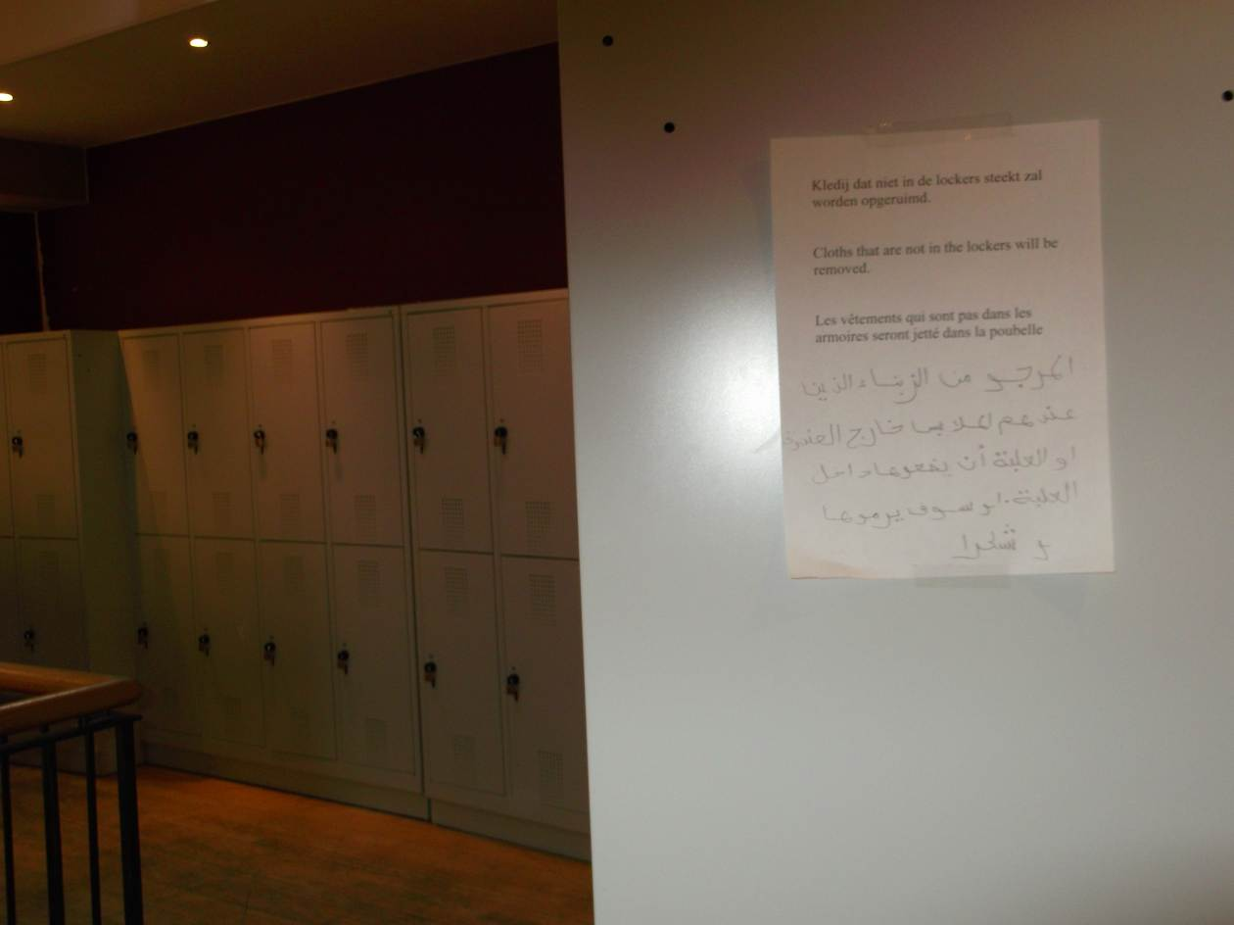

4.2.4: Post ontvangen in het inloopcentrum.

Bezoekers kunnen op eigen initiatief post laten toekomen op het inloopcentrum. De bezoekers zijn zelf verantwoordelijk voor het opvragen van hun post.
Inschrijving op het adres van het inloopcentrum kan niet. Hiervoor worden de mensen doorverwezen naar het OCMW (referentiekaders). Dit loopt echter niet altijd even vlot en is aan stroeve regels gebonden. Aangezien wijzelf onmogelijk een referentieadres kunnen aanbieden is bemiddeling vaak de boodschap.

Momenteel maken opnieuw een 230-tal mensen gebruik van het inloophuis als postadres. Dit is ongeveer hetzelfde aantal als afgelopen jaar.
We kunnen dus vaststellen dat ook dit hulpverleningsaanbod noodzakelijk blijft in het Antwerpse welzijnslandschap. Ook vele illegalen maken hier gebruik van, zeker wat oa de correspondentie van hun regularisatiedossier betreft.

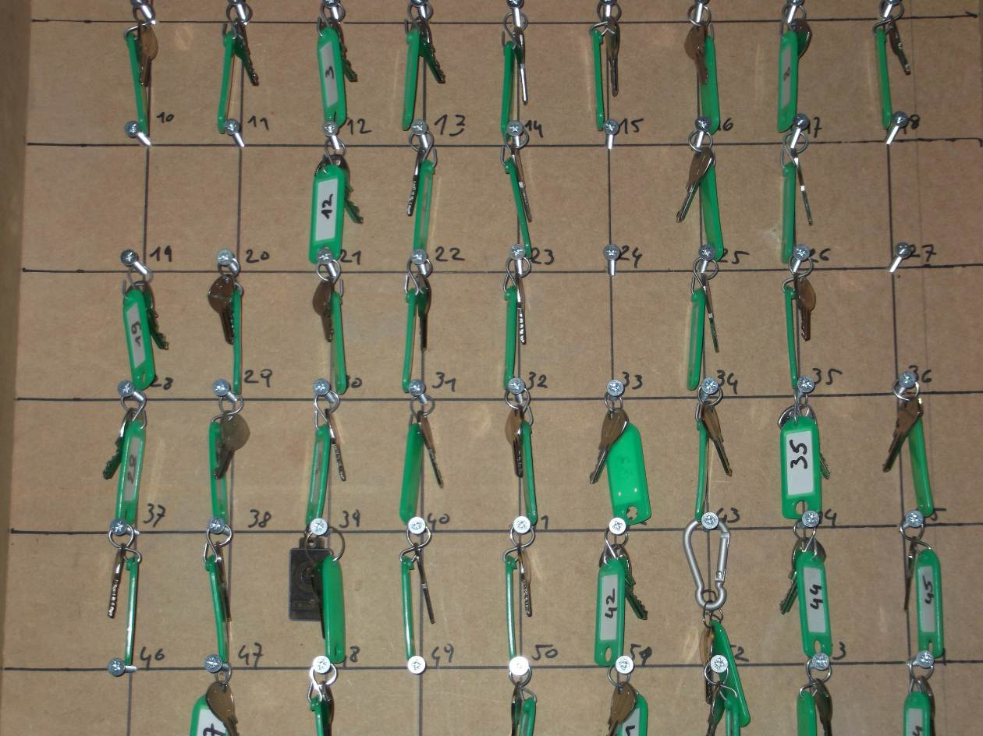

4.2.5 : Telefoneren, faxen, computer, internet.

Bezoekers kunnen, al dan niet samen met een hulpverlener, gebruik maken van alle communicatiemiddelen in de vaart. Gratis ten behoeve van oplossing van hun problemen, het zoeken naar werk en het zoeken naar woonst, betalend indien het gaat om privé-gesprekken. Verder kunnen bezoekers brieven (laten) opstellen.

De pc’s werden weer in werking gesteld op 13/11/2012. Verleden jaar maakten er gemiddeld 15 personen per dag gebruik van dit aanbod. Voorlopig blijkt dit voldoende. Cliënten kunnen per dag 1 uur het internet reserveren. Reservaties hebben steeds voorrang. Indien er geen reservaties gebeurd zijn en de computers zijn vrij kan er extra gebruik worden gemaakt van dit aanbod buiten het gereserveerde uur. Er zijn gratis koptelefoons (met persoonlijke waarborg) ter beschikking.

4.2.6: Onthaal en ontmoeting: Beperkte zitruimte – annex slaapruimte.

Hoewel we na het omvormen van het inloopcentrum in 2001 de dagverblijffunctie ondergeschikt maakten aan het aanbod behielden we in de provinciestraat een kleine zitruimte. Oorspronkelijk was deze ruimte vooral bedoeld om bezoekers die diende te wachten hetzij om gebruik te maken van de praktische diensten, hetzij om een hulpverlener te spreken. In de zithoek werden als service naar de bezoekers tevens 2 drankautomaten geïnstalleerd. De zithoek is eveneens voorzien van lectuurhoek waarin ook de krant te vinden is.
We zien echter steeds meer dat de beschikbare plaatsen tevens gebruikt worden als slaapgelegenheid. Gezien de krappe locatie legde ook dit gegeven een druk op de werking van het inloopcentrum.
Met de verhuis naar de nieuwe locatie werd dit probleem voor een groot deel opgelost hoewel dat er zich nog steeds mensen zelfs op de vloer te slapen leggen. Gezien de stijging van het aantal bezoekers is, zeker tijdens de drukke momenten, het aanbod van stoelen en banken te beperkt. Het afgelopen werkjaar werden dan ook een aantal (slaap)banken bijgebouwd. Meubilair blijft echter een aandachtspunt naar volgend jaar toe.

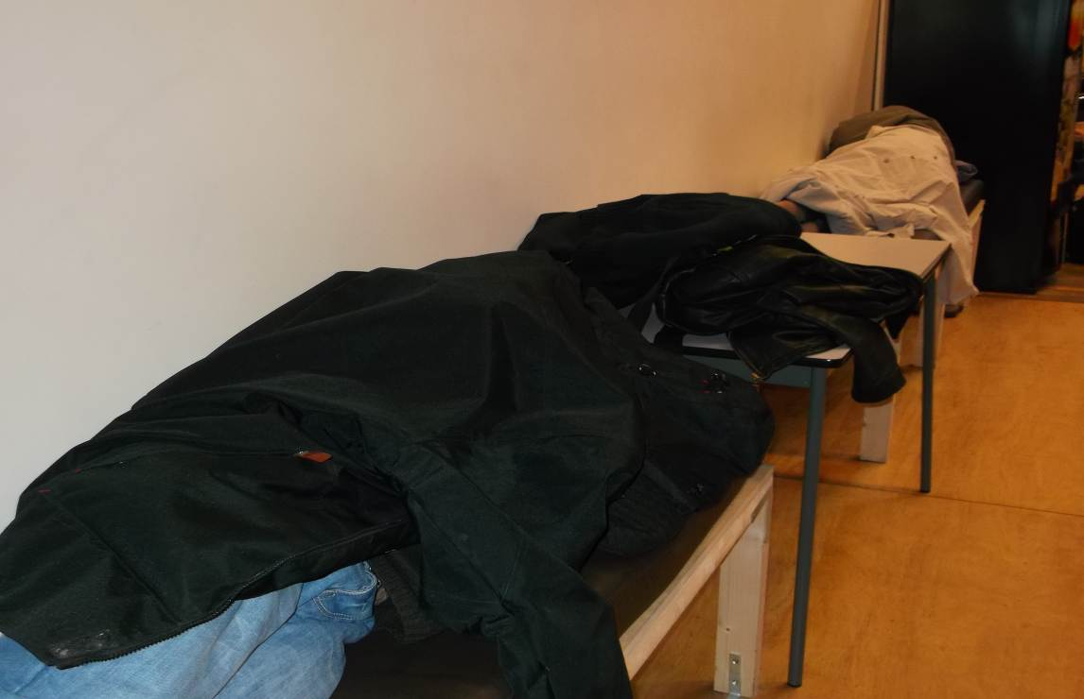

4.3 : Immateriële dienstverlening : Onthaal en Eclictische hulpverlening:

4.3.1 Onthaal

Elke nieuwe bezoeker krijgt, indien de drukte het toe laat, minimaal een beknopt en vrijblijvend overzicht van de diensten en hulpverleningsvormen die in het inloopcentrum aangeboden worden. Indien betrokkene door verwijzing op het centrum terechtkomt om gebruik te maken van de materiële dienstverlening blijft het meestal bij deze kennismaking. De bezoeker wordt wel uitdrukkelijk uitgenodigd een teamlid aan te spreken indien hij nadien nog (hulpverlenings)vragen heeft. We werken hieromtrent dan ook zeer vraaggericht.
Dit eerste gesprek kan uitmonden in een oriëntatiegesprek.

4.3.2 Oriëntatie

De bezoeker die verwezen wordt naar het inloopcentrum (hetzij door een dienst, hetzij door een andere bezoeker) krijgt in eerste instantie eveneens een uitleg over wat wij aanbieden, maar tijdens dit gesprek wordt de gestelde vraag onmiddellijk opgenomen. Hierbij wordt getracht om tot een (gedeeltelijke) vraagverduidelijking te komen. Tevens wordt ,indien mogelijk, nagegaan in hoeverre doorverwijzing wenselijk, mogelijk maar vooral aanvaardbaar en haalbaar is voor betrokkene. De uitkomst van dit gesprek kan dan ook zeer verschillend zijn. Ofwel kan het probleem onmiddellijk opgelost worden, ofwel wordt betrokkene direct doorverwezen, ofwel wordt met betrokkene een afspraak gemaakt voor een opvolging van de oriëntatie. We werken dan verder op een eclictisch integratieve wijze.

4.3.3 Eclictisch-Integatief

Eclectisch-integratief werken binnen onze setting houdt in dat de hulpverlener – afhankelijk van de problematiek en de cliënt – een telkens andere methodische aanpak samenstelt, waarvan de bestanddelen eventueel uit verschillende methoden kunnen stammen; de hulpverlener streeft daarmee als het ware de methoden voorbij.

Voor bezoekers die om een of andere reden niet meer in de reguliere hulpverlening terecht willen of kunnen, dient vaak een begeleiding opgestart te worden om tegemoet te komen aan de hulpvraag. Hoewel we hier inderdaad spreken van een begeleiding is het wel de opzet deze begeleiding op een bepaald moment af te ronden of alsnog door te verwijzen daar waar dit mogelijk is.
Mooi voorbeeld hiervan zijn de begeleidingen die wij momenteel opnemen in het kader van begeleid wonen van onze cliënten. Gasten kunnen wegens beperkte begeleidingscapaciteit niet doorverwezen worden en heel het verdere traject wordt dan, tot de begeleiding kan worden overgedragen, gedragen en gecoördineerd door onze hulpverleners.

Even vaak merken we echter dat onze hulpverleners door een evolutie in het welzijnslandschap in een vorm van trajectbegeleiding terechtkomen. De beslissing om bvb de begeleiding in en rond vele Antwerpse opvangcentra nu extern te organiseren impliceert dat ook wij nu de volledige verdere begeleiding van deze cliënten moeten oppakken indien we ze een plaats willen geven in één van deze bedden.

Bovendien kiezen of wensen cliënten ook om integraal bij onze dienst in begeleiding te blijven en hebben zij helemaal geen behoefte om doorverwezen te worden. Dit kan voor ons daar wij vaak merken dat voor ons cliënteel de (rand)voorwaarden niet ingevuld (kunnen)zijn om bij andere diensten tot een even goed resultaat te komen.

Er wordt dus meer en meer geen beperking gemaakt op het vlak van tijdsduur in onthaal van cliënten en de verdere begeleiding. Onthaal en begeleiding lopen met andere woorden steeds vaker gewoon door en doorverwijzingen vinden minder plaats. Het inloopcentrum evolueert naar een integraal onthaal- en begeleidingscentrum voor ons eigen categoriaal doelpubliek.

Ondanks alle voordelen moeten we ook blijven stilstaan bij de instroom van cliënteel in het inloopcentrum. Het opnemen van begeleiding zorgt ervoor dat vele cliënten ook aan onze voordeur figuurlijk langer in de kou moeten staan en er ook meer en meer druk wordt gelegd op het adequaat kunnen aanbieden van het materieel aanbod van het inloopcentrum. Het openen van een apart materieel dienstencentrum kon daarop inspelen. Helaas zijn deze plannen voorlopig in de ijskast verschoven.

Wel blijft er steeds een inhoudelijke beperking. Zo wagen we ons oa niet op het terrein van de psychosociale begeleidingen of therapieën. Bij gespecialiseerde hulpverleningsvormen blijft doorverwijzing of samenwerking echt noodzakelijk. Vaak zien we dan ook dat er geen plaats is voor onze cliënten in dergelijke werkingen.

4.3.4 Budgetbegeleiding en budgetbeheer

Een belangrijk onderdeel van deze eclictische – integratieve hulpverlening is de financiële begeleiding op maat van de bezoeker.
Deze begeleiding houdt mogelijk in:

- Het ter beschikking stellen van onze rekening voor zij die zelf geen rekening meer kunnen openen (geen adres, geen identiteitskaart, zwarte lijsten…);
- Het uitkeren van leefgeld na afspraken met de cliënt, de bewindvoerder, schuldbemiddelaar,
- Sparen van uitkering naar huurwaarborg toe;
- Nazorg door het betalen van huishuur, andere kosten, schulden zodat het risico voor herval naar thuisloosheid beperkter wordt.

Er maken op dit moment een 90- tal cliënten gebruik van dit aanbod. Ook dit jaar noteerden we opnieuw een zeer grote vraag naar dit aanbod.
We hebben, gezien de evoluties in het integrale begeleidingsaanbod, ook steeds minder plek om nieuwe cliënten frequent op te starten.
Het aanbod in deze budgettering is heel divers.

Wij zien dan ook nog steeds dat onze cliënten gewoon niet klaar (kunnen) zijn om via een bankkaart, nodige afspraken en doorstorten van leefgeld naar hun afnamerekening, hun geld te beheren. Ook in het segment van de budgetbegeleiding vertoeven we ons dus duidelijk op de onderste ladder. Voor vele van onze cliënten blijkt het cash meekrijgen van leefgeld en het steeds opnieuw onderhandelen het hoogst haalbare. Het niet in orde zijn met administratieve voorwaarden, het nog niet kunnen hanteren of steeds verliezen van hun bankkaart, de zwarte banklijsten en het steeds moeten veranderen van afspraken gezien hun problematiek (bvb gebruik) zijn de belangrijkste oorzaken hiervan.
Bovendien ervaren we steeds opnieuw de hoge nood aan dit segment van budgetbegeleiding. Momenteel zijn wij, op enkele uitzonderingen na en ondanks de hoge nood, de enige dienst die dit structureel voor onze doelgroep aanbiedt.

Belangrijk hieromtrent blijft de preventie functie. Hoewel we zeer soepel zijn in het uitbetalen van leefgeld en het herbekijken van afspraken is het voor vele cliënten wel duidelijk dat, bij bezit van woonst, wij niet afwijken van het principe dat de vaste kosten dienen betaald te worden. Na aftrek van vaste kosten, inclusief mogelijke afbetalingen van vroegere schulden, wordt het restant aan leefgeld steeds opnieuw, indien noodzakelijk, onderhandeld. We streven er steeds naar om, ook op het vlak van budgettering, cliënten een stap verder te brengen en te evolueren naar vastere afspraken. Dit blijkt echter een zeer langzaam en moeilijk proces.

Er bestond hieromtrent een zeer nauwe samenwerking met de cel schuldbemiddeling van CAW Metropool. Zij ondersteunden ons, vanaf 2009, hierin structureel. Ook hadden zij een aantal begeleidingen van ons overgenomen en volgden zij cliënten op die, meestal, onder de collectieve schuldenregeling vallen.
Door deze samenwerking waren we er toch in geslaagd om ook voor onze doelgroep de weg naar schuldbemiddeling te openen en een aantal mensen, op termijn, een schuldenvrij leven te bezorgen. Het principe breng de hulpverlening naar de doelgroep in plaats van de doelgroep te verwijzen naar de hulpverlening werpt ook hier opnieuw zijn vruchten af.
Door echter onze hoge nood aan een uitbreiding van ons douche-aanbod én het feit dat de dienst schuldbemiddeling door hervorming én personeelsperikelen niet meer de gepaste samenwerking kon garanderen hebben we dit partnership “on hold” gezet. De ingezette uren werden, zoals eerder vermeld, geconverteerd naar een logistiek medewerker. We hopen dit partnership ten gepaste tijde natuurlijk terug op te starten daar dit een duidelijke meerwaarde voor onze werking én vooral cliënten, betekende.

Randbemerking is dat cliënten die financieel afhankelijk of financieel begeleid worden door het OCMW hiervoor principieel niet in aanmerking komen. Het is dus absoluut niet zo dat wij de taak van de dienst schuldbemiddeling/budgetbegeleiding van het OCMW overnemen.

Er moet bovendien- ik herhaal- gezien de vragen naar budgettering voor onze doelgroep dringend nagedacht worden over budgetteringsdiensten op maat voor alle cliënten van CAW Metropool. Nog steeds krijgen wij immers vragen over budgettering van onze cliënten en wekelijks moeten wij cliënten weigeren of op een wachtlijst zetten. De vraag is groter dan het aanbod en wij pleiten er dan ook voor om budgetbegeleiding op te starten bij een zo groot mogelijk aantal onthaal- en begeleidingsdiensten binnen en buiten CAW Metropool.

Enkel bij cliënten die reeds verder staan en makkelijker kunnen leven met vaste structurele afspraken kan een externe budgetteringsdienst van nut zijn. Ook wij zouden in ieder geval een deel van ons cliënteel kunnen doorverwijzen indien deze dienst voorhanden was. Ook daar zou men dus in de Antwerpse CAW’s over kunnen nadenken. Het is de bedoeling dat het inloopcentrum in 2014 hieromtrent een voorstel formuleert naar het nieuwe CAW Antwerpen toe.

4.4 Activiteiten

Ondanks het feit dat we geen aanbod doen naar onze doelgroep aangaande het zelf organiseren van externe activiteiten ondersteunen we daar waar maximaal mogelijk het project rond de Belgian Homeless Cup en de bijbehorende Homeless Worldcup in nauwe samenwerking met Buurtsport Antwerpen,Activering-Free Clinic en andere Antwerpse partners. We doen dit omdat vele cliënten van het inloopcentrum hieraan participeren.

De Belgian Homeless Cup is trouwens ontstaan uit het initiatief van het Antwerpse homeless team, the Antwerp streetboys, die in 2008 later onder leiding van Gilles De Bilde deelnamen aan de Homeless World Cup in Melbourne. Heel het avontuur nam een aanvang in het inloopcentrum.
We zijn daarenboven zeer trots dat dit initiatief zich evolueerde naar een huidig nationaal concept met ondertussen 12 deelnemende steden, meer dan 200 sportende dak –en thuislozen, een georganiseerde structuur en organisatie en een inbedding bij Football+ Foundation, de sociale koepelorganisatie die zich richt op de sociale projecten van de Belgische 1e en 2e klasse voetbalploegen

De Belgian Homeless Cup is dus in de eerste plaats een sociaal project. De doelgroep bestaat uit daklozen, mensen in thuislozenzorg en andere vormen van begeleid wonen, vluchtelingen en personen die afkicken van een drugs- en/of alcoholverslaving. Hoofddoel is de deelnemers een nieuw houvast te bieden, een structuur waarop ze een betere toekomst kunnen bouwen. De ervaring leert dat ook sport voor velen de ideale hefboom is om uit het dal te kruipen.

Meer info op : http://www.belgianhomelesscup.be/
en http://www.homelessworldcup.org/

Door het aanstellen van een groepswerker werden er ook binnenshuis heel wat activiteiten georganiseerd. Initieel was het de bedoeling om elke maand iets aan te bieden aan de gasten binnen het centrum, hetzij een cliëntraad, hetzij een interne activiteit. Het aanbod desbetreffend kon natuurlijk wel wat verschillen maar toch zijn we hier het afgelopen jaar in geslaagd : Activiteiten die de revue passeerden waren oa : een pooltornooi, gezelschapsspelen, het maken van kerstkaarten, het 15-jarig bestaan….

4.5 Externe diensten

- Dokters van de Wereld/Zorgteam : Het aflopen werkjaar werd er in het centrum telkens op maandagnamiddag tijdens de winterwerking (tot eind maart 2013) een dokterspermanentie georganiseerd voor zij die geen toegang hebben tot de reguliere gezondheidszorg. Deze permanenties kenden steeds een groot succes. Spijtig genoeg kon Dokters van de wereld na de winterwerking geen arts meer voorzien. Wij hopen nog steeds dat dit gedurende het hele jaar kan gecontinueerd worden. Tijdens de huidige winter (vanaf de1/12/2013) konden we wel opnieuw rekenen op de presentie van Dokters van de Wereld.
- Tevens op donderdagnamiddag werd er ook vorig werkjaar steeds een noodlocket van Free-Clinic georganiseerd. Gebruikers die opgevolgd werden door een arts maar geschorst waren in de gebouwen van Free Clinic konden hier steeds op consultatie komen. Free Clinic zorgde steeds voor de nodige personeelsomkadering.
- Samen met het noodlocket werd er ook, tevens door medewerkers van Free Clinic, steeds een moment van Spuitenruil geïnstalleerd. Gebruikers konden steeds, in het kader van harm-reduction, nieuw en vooral clean gebruikersmateriaal komen halen en oude spuiten inleveren. Ook werd er permanent een spuitencontainer in de hal van het inloopcentrum geplaatst.
- Ook het afgelopen werkjaar kregen we ook heel wat externe diensten op bezoek zoals outreach en woonbegeleiding. Voor deze diensten werd er tevens een aparte ruimte voorzien waar zij steeds met hun cliënt rustig konden overleggen. Ook de stad Antwerpen is mogelijks geïnteresseerd om in het kader van bemiddeling bij GAS-boetes deze ruimte in de toekomst te benutten.
- In samenwerking met PSC vluchtelingenwerk hebben we dit jaar geparticipeerd aan het project Toekomstorientatie naar mensen zonder wettig verblijf toe. Dit project is mede ontstaan nav het signalement vanuit de inloopcentra aangaande de grote aanwezigheid van illegalen met bun bijkomende vragen. Dit project zorgde voor een maandelijkse aanwezigheid van iemand vanuit het Psc die met de illegalen kon werken rond hun toekomst, zonder terugkeer naar hun land van herkomst uit de weg te gaan. Spijtig genoeg eindigt dit project het komende jaar.

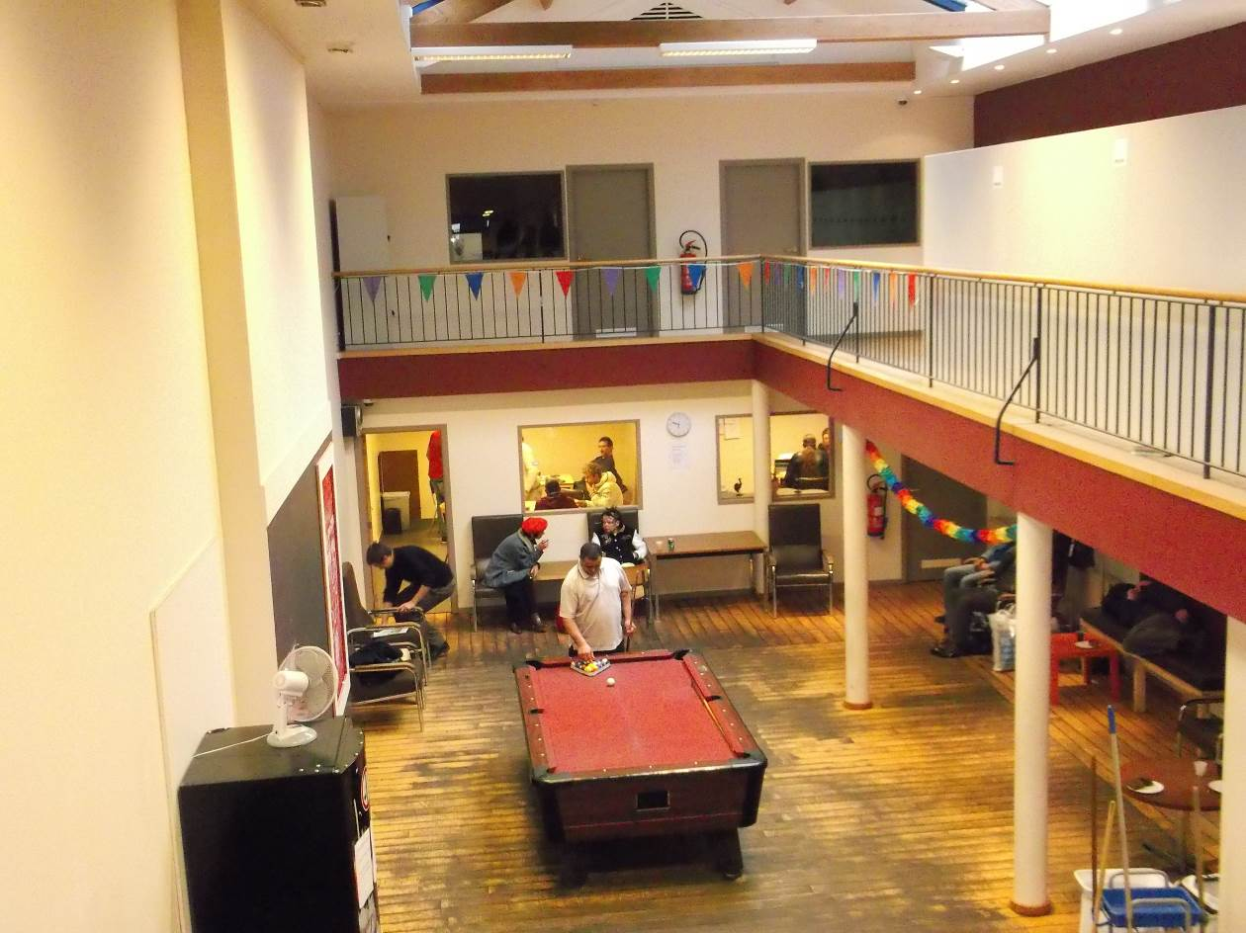

5/REGISTRATIE

In 2005 zijn we van start gegaan met het uniform registratiesysteem in samenspraak met de Centra Algemeen Welzijnswerk en het Steunpunt Algemeen Welzijnswerk. De registratiegegevens van 2012 zijn toegevoegd in bijlage.

Vanaf januari 2004 gingen we start met dossiervorming op pc. Momenteel tellen we 529 (615 vorig jaar) dossiers in de computer. Een deel ervan, 292 (406 vorig jaar) dossiers of 55.1% (66.1% vorig jaar), zijn ondertussen tijdelijk afgesloten totdat de cliënt, zoals inherent aan deze doelgroep, opnieuw verschijnt.

.

Een dossier wordt over het algemeen pas opgestart of terug opgestart indien er meerdere contacten zijn met de bezoeker binnen een vrij korte tijdsperiode of wanneer de problematiek van die aard is dat de info moet doorgegeven worden aan de collega hulpverleners.

De overige 44.9% (237 dossiers) werden behandeld in 2012. Van deze 237 dossiers werden er 64 effectief opgestart in 2013 en liepen er 173 verder van vorig(e) ja(a)r(en).

We beheren daarenboven 88 dossiers van cliënten die al 4 jaar of langer in het centrum opgevolgd worden. In 2012 spraken we over 68 dossiers. Spijtig genoeg moesten we vaststellen dat een aantal “oude rakkers” ook dit jaar zijn overleden,

Op een of andere manier blijft het dus moeilijk om “zeer chronische”cliënten door te verwijzen, al moeten we ons meer en meer de vraag stellen of dit doorverwijzen noodzakelijk is.

Een aantal dossiers werd ook dit werkjaar verwijderd gezien we al een aantal jaren niets meer vernomen hebben van deze cliënten. Na 5 jaar afwezigheid verwijderen we, conform de wet op de privacy, de elektronische dossiers.

Indien we in de gepinde registratiecijfers van 2013 onder de loep nemen komen we tot de constatering dat van de we 353 cliënten verder hielpen met een of andere vorm van begeleiding. Voor 114 cliënten stond de financiële begeleiding centraal.

De meeste verwijzingen naar het centrum, gebeuren nog steeds door de cliënten en niet meer door het Algemeen Welzijnswerk.

Indien we een profiel van de bezoeker moeten opstellen die in het centrum vertoefd komen we tot het volgende resultaat:

- de bezoeker komt zelf naar het centrum
- is Belg of komt van de Maghreb landen
- is mannelijk
- tussen 26 en 50 jaar
- leeft momenteel zonder partner
- heeft financiële problemen en/of problemen met huisvesting en/of een drugproblematiek en/of problemen met illegaliteit
- woont alleen of is dakloos
- heeft meestal een invaliditeitsuitkering/werkloosheid of geen uitkering
- wordt zelf begeleid door het centrum of na bemiddeling doorverwezen naar de sociale dienst van het OCMW, de drughulpverlening, het Algemeen Welzijnswerk of de minderhedensector

Wie verwijs je dan naar een inloopcentrum:

Prioritair richt het centrum zich nog steeds naar chronisch thuis- en daklozen.
Vanuit de praktijk zien we echter dat deze definiëring steeds meer ter discussie staat. Binnen de bezoekers vinden we steeds vaker mensen waarvan het niet zo duidelijk is of het al dan niet effectief om chronische daklozen gaat. Wat wel gemeenschappelijk lijkt, is dat de toeleiding van deze personen niet op korte termijn te verwezenlijken is. Het gaat dan vaak over mensen die naast een prioritair probleem van dakloosheid moeilijk te verwijzen zijn doordat ze:

- Omwille van de problematiek of het verleden niet onmiddellijk terecht kunnen bij de reguliere diensten (OC’s maar ook ambulante diensten)

- Omwille van randvoorwaarden (bv geen inkomsten, geen mutualiteit, vreemde taal) niet rechtstreeks kunnen doorverwezen worden;

- Omwille van eigen beperkte mogelijkheden en/of vaardigheden langer tijd en meer begeleiding nodig hebben om op het goede spoor te geraken.

- Omwille van (negatieve) ervaringen met hulpverlening terug vertrouwen moeten krijgen in de hulpverlening wat kan door gedeeltelijk een aantal zaken op te pakken en waardoor er op langere termijn wel een volledige vraagverduidelijking kan plaatsvinden;

- Omwille van hun verleden (tijdelijk) geen doorverwijzing meer mogelijk is (bvb niet normerend gedrag, openstaande schulden, time en lock-out….)

6/ KNELPUNTEN EN SIGNALEN NAAR DE TOEKOMST TOE.

- Het concept van inloopcentrum de vaart blijven we kritisch bekijken : door de grote toeloop van cliënteel komt de splitsing van de materiële dienstverlening en hulpverlening steeds nadrukkelijker op de voorgrond. Wij pleiten dan ook nog steeds ten zeerste voor de uitbouw van een materieel dienstencentrum voor dak-en thuislozen dat mede tegemoet zal komen aan de grote hoeveelheid materiële vragen die onze doelgroep stelt (lockers, douches,wasmachines..). De materiële dienstverlening van de huidige inloopcentra blijft voor een aantal dienstverleningsvormen immers aan het plafond zitten van onze mogelijkheden.
- Verder is er absoluut nood aan bijkomende dagopvang voor ons cliënteel, buiten het op te richten materiële dienstencentrum
- De stijgende vraag naar budgetbegeleiding op maat van ons cliënteel blijft “een oud zeer” dat steeds nadrukkelijker de kop op steekt. Wij worden immers opnieuw wekelijks geconfronteerd met aanvragen tot begeleiding en ook hier is de limiet niet ver meer af. Wij herhalen met aandrang dat andere mogelijkheden zich aan dienen te bieden voor ons cliënteel. Dit betekent in de 1e plaats een zeer lage vorm van budgetbeheer op maat en tempo van de cliënt, met bereidheid tot het herzien van afspraken, het dagelijks uitkeren van leefgeld én het er zich van bewust zijn dat voor vele cliënten dit de hoogst haalbare vorm van budgetteren betreft.
In de 2e plaats willen wij ook het debat aangaan om binnen het CAW een externe dienst budgettering op te starten. Deze dienst kan zich richten op cliënten waarvoor budgettering noodzakelijk blijft maar die zich goed kunnen houden aan de gemaakte afspraken.
Budgetbeheer is ook vaak preventie. Dankzij deze vorm slagen wij er in om voor vele cliënten blijvend te voorzien van onderdak, zowel naar het nachtopvangcentrum als naar bvb het houden van een eigen woonst toe.
- Het doorverwijzen van onze meest chronische cliënten, daar waar kan, blijft stroef verlopen.
- Last but zeker not least pleit ik nog steeds voor een continuering van debat aangaande de problematiek van dak-en thuislozen in Antwerpen en zeker een debat rond de beschikbaarheid van inloopcentra en de gehanteerde methodieken in het welzijnslandschap. Het installeren van woonladders en het anders organiseren van hulpverlening heeft immers nog steeds zware gevolgen voor onthaalwerkingen die niet noodzakelijk in dit onthaalmodel moeten blijven evolueren. Ook wij zijn nog steeds ten volle te vinden voor trajectmatige begeleidingen met een minimum aan doorverwijzing al dan niet georganiseerd in wijkteams maar we moeten aandacht blijven schenken aan de consequenties van dergelijke modellen en de gesloten deuren waar vele van onze cliënten nu mee geconfronteerd worden. Onderaan de maatschappelijke dienstverleningsladder is het sluiten van deuren helemaal geen evidentie!

Luc Muraille
Coördinator Ilc De Vaart
26/02/2014

PWNA ’s zijn de voorlopers van de huidige CAW’s, Centra voor Algemeen Welzijnswerk
SIF : Sociaal Impuls Fonds
Zonder Dak , Onder Dak : Ambulante opvang van dak-en thuislozen in Antwerpen CAW Metropool en CAW De Terp , Visietekst 30/09/2011

